**设备管理需求文档**

# 引言

设备管理主要是在对电厂设备运行指标、管理效率分析的基础上，结合外部市场和技术环境的变化趋势，制定设备管理策略，及与策略相适应的组织和流程，以此指导生产管控和运营管理的具体工作。同时建立设备资产管理所需信息的数据架构，实现对设备运行、状态分析、经济性和技术数据进行全过程监控。针对电厂实际设备管理的业务功能，梳理、明确项目的功能需求，为下未来实现设备全生命周期建设提供数据支撑。

# 二、功能需求

## 2.1系统范围

建立设备管理所需信息的数据架构，实现系统连通，对设备生命周期的经济和技术数据进行全过程监控。消除信息孤岛，提升信息交互能力，实现一处录入、多出共享。通过建设备管理系统，提升工作人员日常工作效率。

## 2.2 系统总体流程

图1是设备管理系统的总体流程图

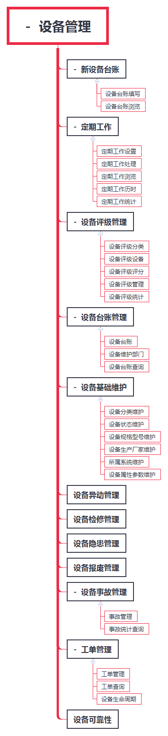

图一

## 2.3 需求分析

### 2.3.1 新设备台账

#### 2.3.1.1 设备台账填写

该模块主要对各系统所包含的所有设备信息进行记录。

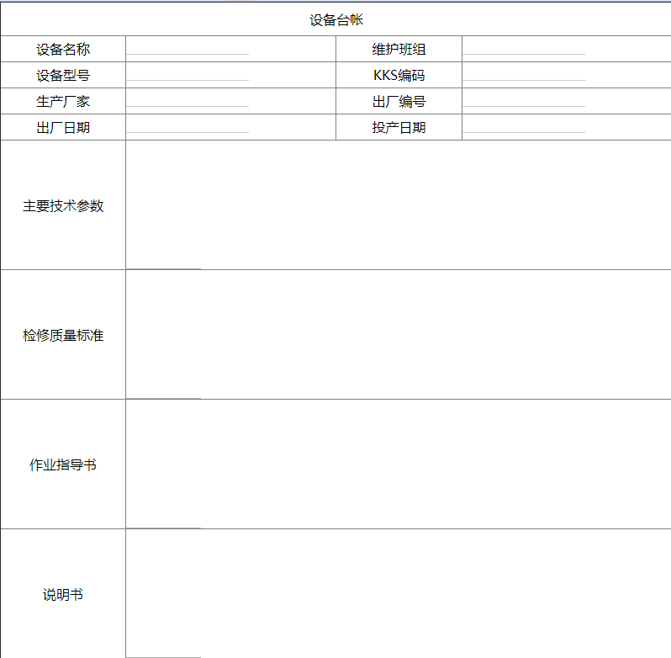

#### 2.3.1.2 设备台账浏览

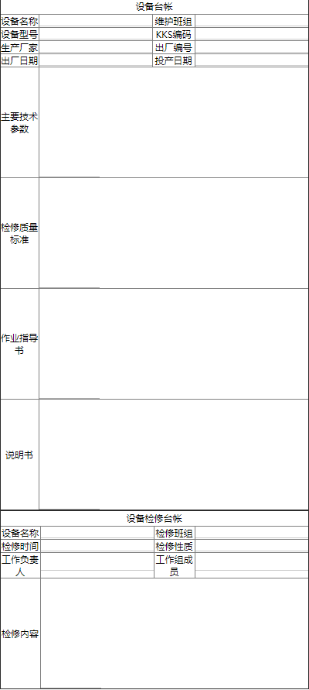

### 2.3.2 定期工作

#### 2.3.2.1 定期工作设置

该模块主要是对各类型设备进行定期的录入，如A系统B部门的1号炉主蒸汽系统设备中的1号炉过热器A安全门的一个工作安排，具体什么工作内容，开始时间到结束时间，周期是多长。

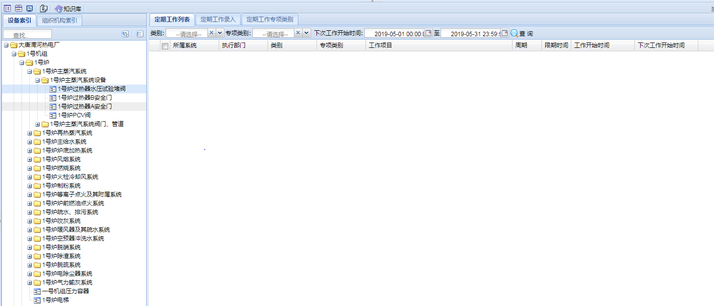

#### 2.3.2.2 到期工作处理

该模块主要是对一些到期的工作进行处理。

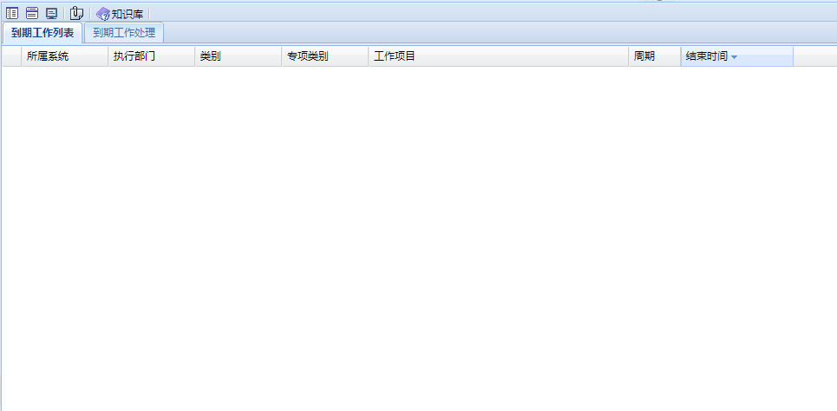

#### 2.3.2.3 定期工作浏览

该模块是浏览模式，输入时间范围，对这个时间段的定期工作进行浏览审阅。

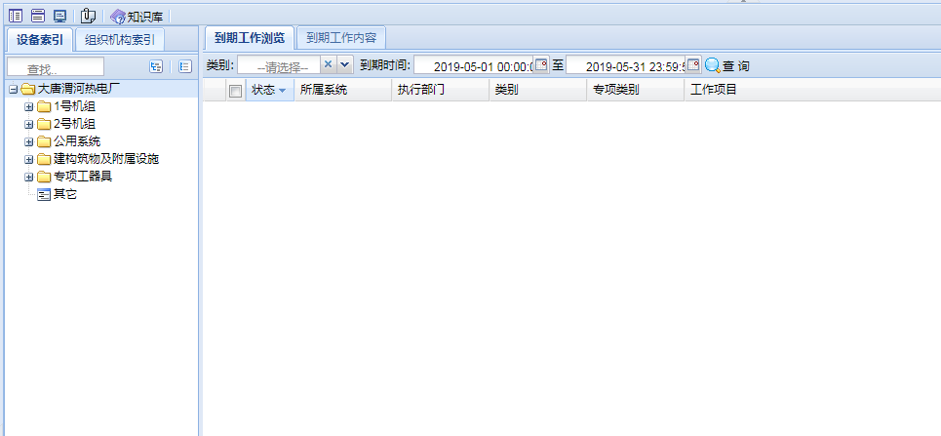

#### 2.3.2.4 定期工作历史

该模块可以分别按照时间段、类别和状态进行查询定期工作内容

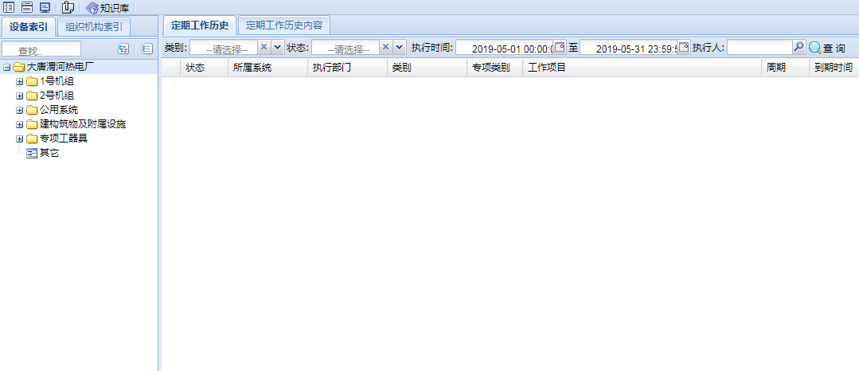

#### 2.3.2.5 定期工作统计

该模块可以按照时间进行统计一段时间内的定期工作



### 2.3.3 设备评级管理

#### 2.3.3.1 设备评级维护

该模块主要对设备评级等级的种类进行管理和维护。

可在其下方的中，对其所选中的记录进行修改，添加或删除操作。

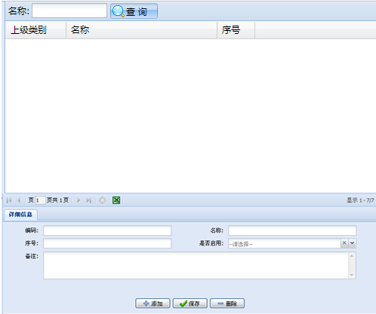

#### 2.3.3.2 设备评级管理

该模块是根据当前设备的安全健康状况对所辖设备进行设备评级处理并统计相应的设备完好程度指标。

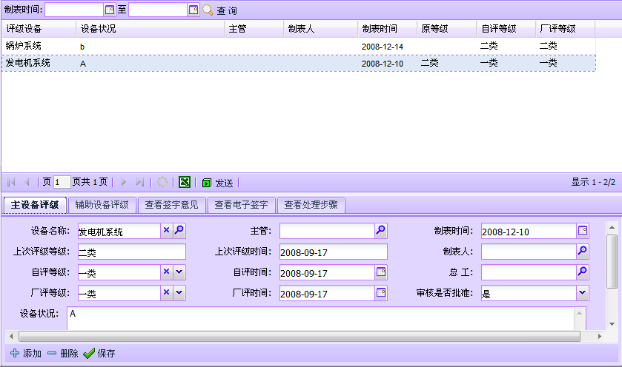

操作顺序为：

开始 设备定级编制 审批 会签 归档 结束

未通过

要添加一新的记录。首先，点击【添加】增加一空记录表，完成相关信息输入后，点击【保存】，界面上面的记录表中将显示出新添加的记录。若该主设备的辅助设备需要进行评级管理，则点击打开辅助设备记录表。然后，点击【添加】增加一空记录表，完成该记录相关信息输入后点击【保存】即可。



最后点击【发送】，将评级申请记录送到下一流程。这时可在“签字意见”、“电子签字”和“处理步骤”表中查看评级进程情况。

#### 2.3.3.3 设备评级统计

该模块主要用于评级设备的统计。

在页面顶部为查询时间输入框，在该文本框中选择评级日期，然后点击【查询】即可在下面显示出评级设备相关的信息。

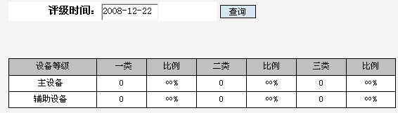

#### 2.3.3.4 事故等级维护

该模块主要对事故等级进行管理和维护。

可在其下方的中，对其所选中的记录进行修改，添加或删除操作。



### 2.3.4 设备台账管理

#### 2.3.4.1 设备台账

该模块主要对各系统所包含的所有设备信息进行记录和维护。

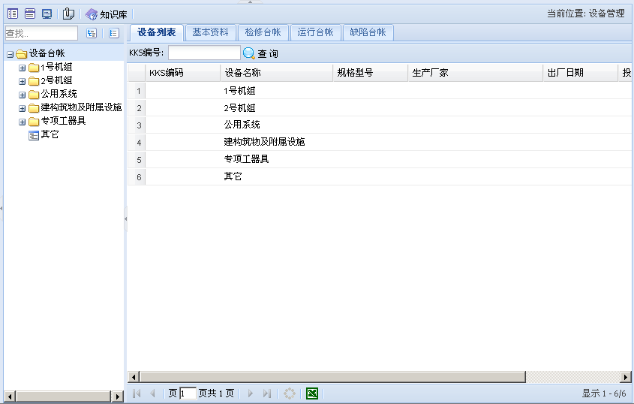

上图左边为设备台帐列表，要查看某系统有哪些设备时，可在该列表中选中该系统，这时左边中将显示出该系统包含的所有设备记录。双击某条记录，则表框将切换到子表上。用户可在这里修改相关设备台帐的信息。

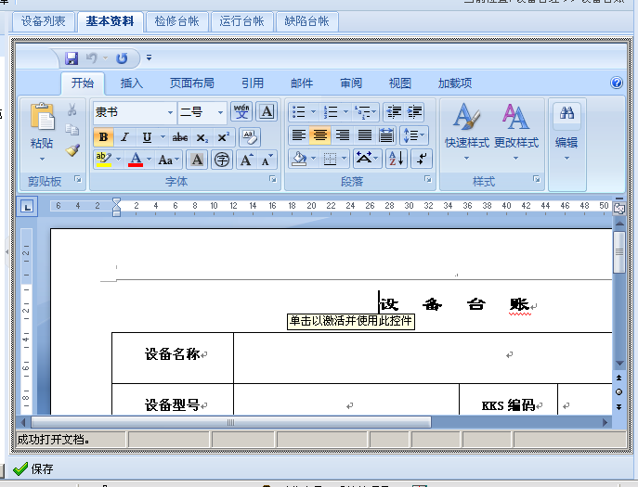

在设备树下添加新设备记录，可在中点击【添加】，界面将直接切换到表，要求填写“KKS编码”、“设备名称”，在填写完新设备各项参数后，点击【保存】即可。新的记录将显示在中、并且设备树将显示。

要查询一个设备时，可以在输入要查询的设备KKS编码，就可以精确的查询到设备。

要删除一个设备时，可在中点击【删除】，但是要求建立好的设备树不要删除，如果要删除请删除这个设备以下的所有子设备。

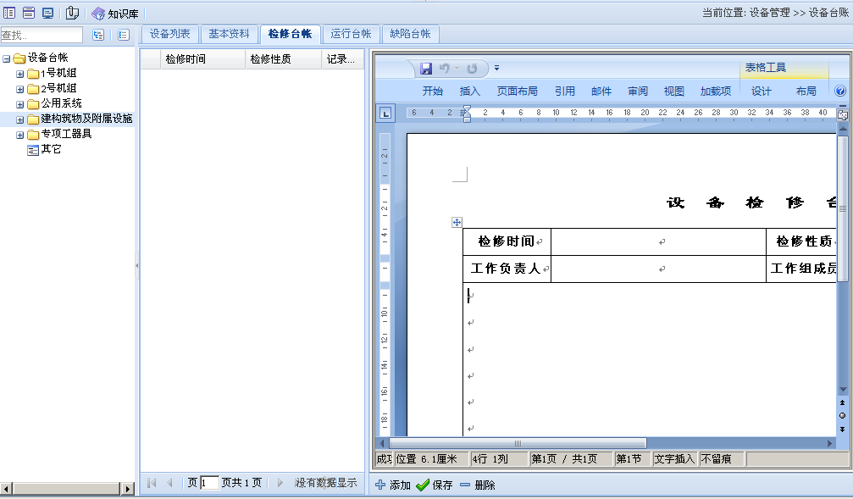

在某一个设备下添加检修台帐记录，可在中点击【添加】，在填写表格填写设备检修台帐，点击【保存】即可。新的记录将显示在列表中。

删除检修台帐可以点击【删除】即可。

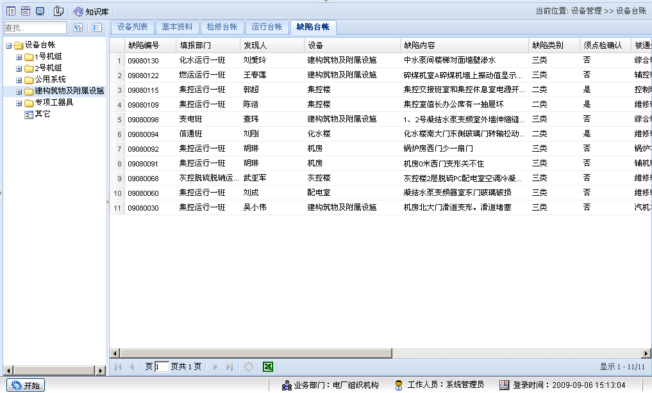

查看设备缺陷台帐，首先选择设备树上要查看的设备，他会跳转到中，然后选择就可以跳转到设备缺陷台帐查看所选择的设备系统以下的所有设备缺陷台帐信息，双击一条设备缺陷信息，就可以看到这个设备缺陷单

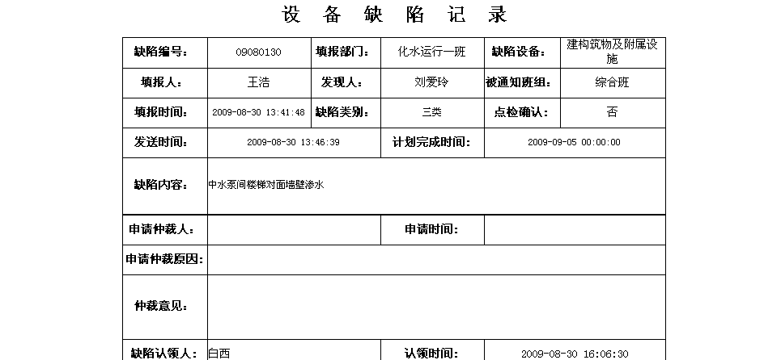

#### 2.3.4.2 设备台账查询

该模块主要用于查看设备的所有信息（包括设备列表、基本资料、检修台帐、运行台帐及设备缺陷台帐等信息）。

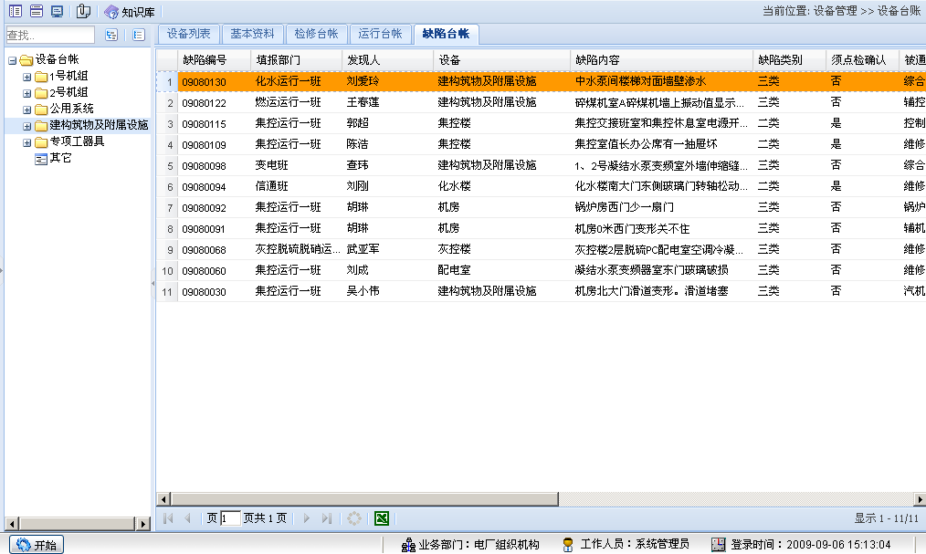

点击和图标，可以实现子表标签的左右滑动。本模块还可根据KKS编号进行查询操作。

### 2.3.5 设备基础维护

#### 2.3.5.1 设备分类维护

该模块主要对设备进行分类的维护（比如分为一般设备、主要设备还是辅助设备等）。

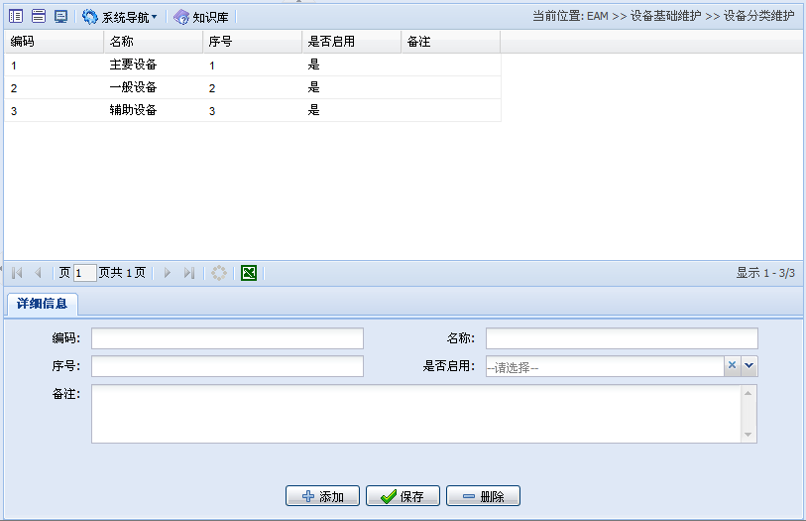

要对某条记录进行修改，则只须在上面的记录表中选中该记录，此时中将显示其相关信息，在对应文本框中就可修改相关信息，最后点击【保存】即可。

若要添加一条新记录，首先点击【添加】增加1空记录，然后分别在编码、名称、序号、是否启用及备注对应的文本框中输入该记录信息后，点击【保存】即可，上面记录表中将显示新添加的新记录。若要删除某一条记录，则先在记录表中选中该记录，然后点击【删除】，在弹出的确认对话框中点击【是】即可。

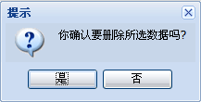

#### 2.3.5.2 设备状态维护

该模块主要对设备状态类型进行记录和维护（比如运行、检修和维护等）。对于新设备，直接可点击【添加】增加1空记录，输入该设备的编号、名称以及检修或者维护事件，添加成功后点击【保存】即在详细信息中可看到新增内容，相应的也可以进行修改以及删除。对于已经发生过事件的设备，详细信息中会出现什么时间进行了什么维护，维护了哪些内容这样的历时记录，没新增一条都会记录在详细信息中，也可以进行修改和删除。

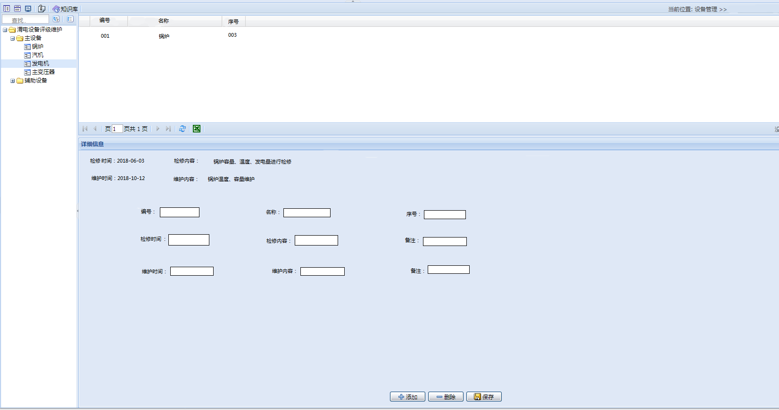

#### 2.3.5.3 设备规格型号维护

该模块主要对各类型设备（主要设备、一般及辅助设备）分别包括哪些规格和型号进行记录和维护。

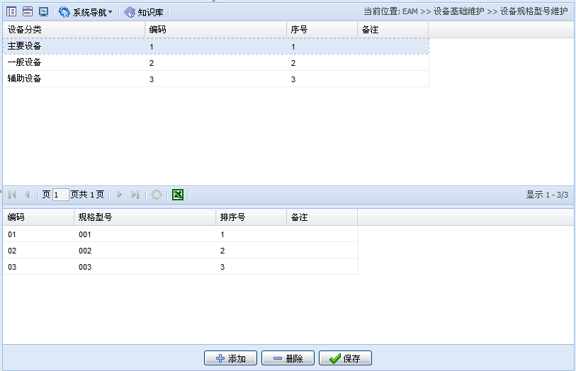

在上面的设备类型记录表中选中某条记录，则下面的子记录表中将显示该记录包含的子记录信息。

若要在某条设备类型记录中添加新的子记录，首先，选中该记录，然后在点击【添加】，此时，该记录对应的子记录表顶层将显示1条空白记录条，在相应

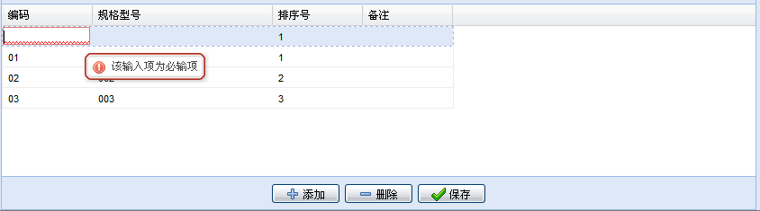

的文本框中输入该记录的编码、规格型号、排序及备注信息后，系统将自动根据编码（或序号）进行排序。

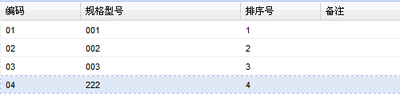

最后点击【保存】即可。要删除某记录，则选中该记录点击【删除】，然后再点击【保存】即可。

#### 2.3.5.4 设备生产厂家维护

该模块主要对所有设备生产厂家的编码、名称、拼音码等信息进行维护。

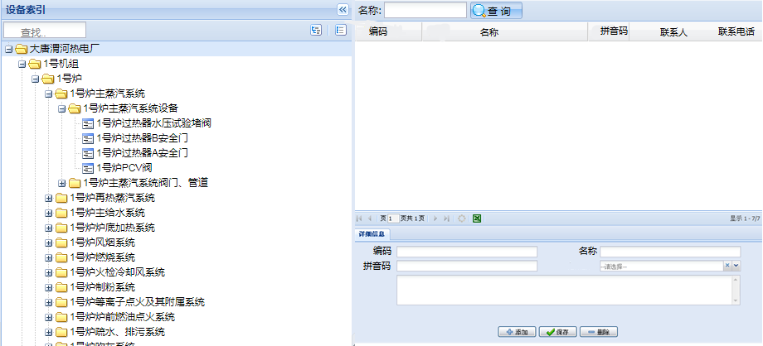

若要在某条设备类型记录中添加新的子记录，首先，选中该记录，然后在点击【添加】，此时，该记录对应的子记录表顶层将显示1条空白记录条，在相应的文本框中输入该记录的编码、名称、拼音码及联系人、联系电话后点击【保存】即可。若要修改也是点击【修改】，在相应的文本框中修改完以后点击【保存】。若要删除某一条记录，则先在记录表中选中该记录，然后点击【删除】，在弹出的确认对话框中点击【是】即可。



#### 2.3.5.5 所属系统维护

该模块主要对设备所属系统类型进行记录和维护。

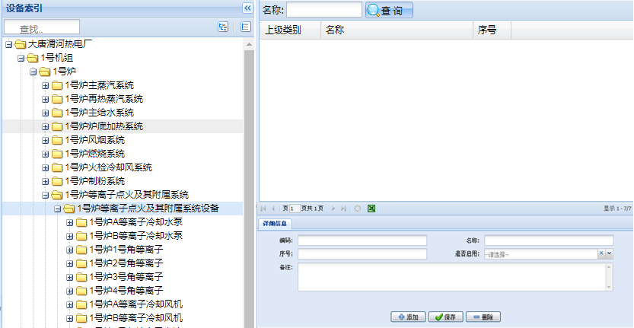

若要在某条设备类型记录中添加新的子记录，首先，选中该记录，然后在点击【添加】，此时，该记录对应的子记录表顶层将显示1条空白记录条，在相应的文本框中输入该记录的信息后点击【保存】即可。修改也是点击【修改】，在相应的文本框中修改完以后点击【保存】。若要删除某一条记录，则先在记录表中选中该记录，然后点击【删除】，在弹出的确认对话框中点击【是】即可。



#### 2.3.5.6 设备属性参数维护

该模块主要对各设备的相关参数进行记录和维护。



若要在某条设备类型记录中添加新的子记录，首先，选中该记录，然后在点击【添加】，此时，该记录对应的子记录表顶层将显示1条空白记录条，在相应的文本框中输入该记录的信息后点击【保存】即可。修改也是点击【修改】，在相应的文本框中修改完以后点击【保存】。若要删除某一条记录，则先在记录表中选中该记录，然后点击【删除】，在弹出的确认对话框中点击【是】即可。



### 2.3.6 设备异动管理

该模块主要用于对设备的管理状态变更及使用状态变更作历史记录，保证设备的每一次变动都记录在案。对设备移装、设备调拨作流程控制。

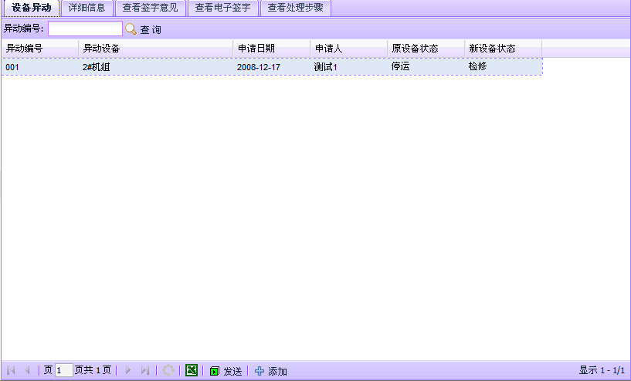

要添加一条设备异动信息记录，首先点击下面【添加】，界面将自动转到表，该表包含异动设备相关数据（如异动编号、申请人、异动设备等）。完成相关信息设置后，点击【保存】后，表中将显示该设备的记录。



最后点击【归档】即可更新设备的档案。要查看“签字意见”、“电子签字”和“处理步骤”的信息，只须分别点击相应的子表标签即可。

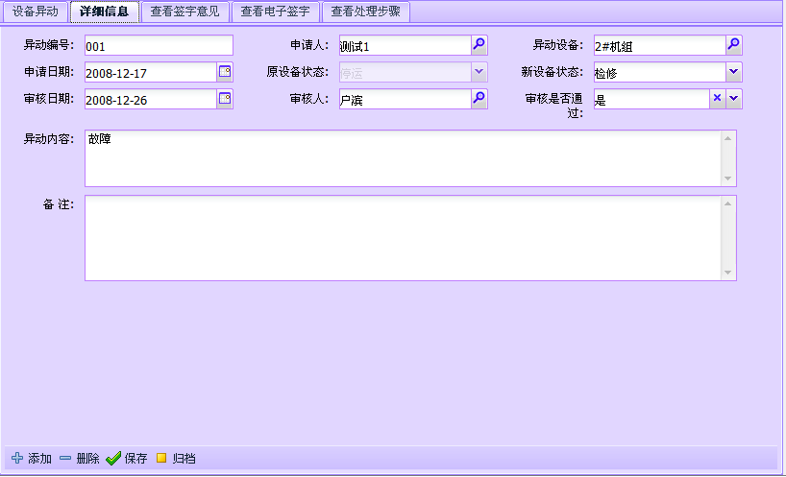

### 2.3.7 设备检修管理

此模块完成设备检修流程。操作顺序为新增流程（检修计划）🡪发送流程🡪流程接收🡪流程处理🡪审批（计划审批）🡪 检修处理结果 🡪 归档（设备档案变更）。

### 2.3.8 设备隐患管理

此模块完成设备隐患流程。操作顺序为新增流程（隐患录入）🡪发送流程🡪流程接收🡪流程处理🡪审批（隐患审批）🡪 （签发工作票）🡪 隐患处理结果 🡪 归档（设备档案变更）。

### 2.3.9 设备报废管理

此模块完成设备报废流程。操作顺序为新增流程（报废录入）🡪发送流程🡪流程接收🡪流程处理🡪审批（报废审批）🡪 （签发工作票）🡪 报废处理结果 🡪 归档（设备档案变更）。

### 2.3.10 设备事故管理

#### 2.3.10.1 事故管理

该模块完成设备事故流程。操作顺序为新增流程（事故录入）🡪发送流程🡪流程接收🡪流程处理🡪处理结果（事故处理）🡪 验收结果（事故验收） 🡪 归档（设备档案变更）。

#### 2.3.10.2 事故统计查询

可某段时间内发生的所有事故记录



### 2.3.11 工单管理

#### 2.3.11.1 工单管理

该模块主要实时掌控各个工单的实施情况。对延期、未完成工单提供预警提示功能。工单类型：设备异动、缺陷、事故、检修、报废。

选中上面记录表中任一记录，下面中将显示该工单的相关信息。

#### 2.3.11.2 工单统计

可在上面文本框中选择一时间段，点击【查询】，此时，该时间段的工单记录信息将显示在中间的表格中。

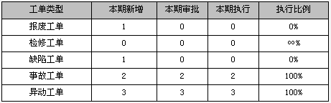

#### 2.3.11.3 设备生命周期

点击上面对应文本框，在弹出的列表中选择设备，然后点击【查询】，

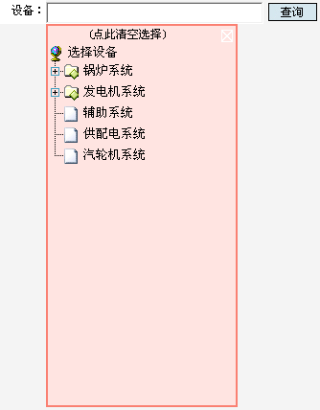

这是将在界面下面显示出该设备“生命周期图”等信息。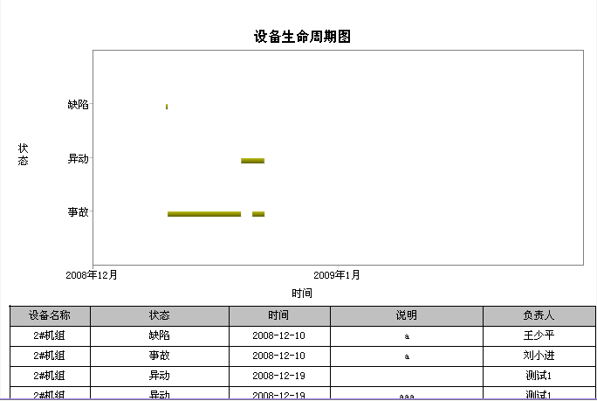

# 三、非功能需求

# 四、运行环境跟踪

# 五、需求跟踪